# 接收哲盟返回数据接口文档

|  |  |  |  |
| --- | --- | --- | --- |
| 版本 | 修订章节 | 时间 | 修订人 |
| 1.0 | 全文 | 2017-4-28 | 张顺 |
| 1.1 | 数据字段定义 | 2017-4-28 | 张顺 |
| 1.2 | 数据字段定义 | 2017-4-28 | 张顺 |
| 1.3 | 数据字段定义、示例 | 2017-4-29 | 张顺 |
| 1.4 | url | 2017-5-3 | 张顺 |

1 接口功能描述

* 接收哲盟返回的数据

2 参数定义

|  |  |
| --- | --- |
| 参数名称 | 描述 |
| data | 发送的数据 |
| key | 一个秘钥，防止第三方非法推送 |

* 数据以http post方式发送，使用json格式，字符集使用utf-8。
* key为：sz_zm_2017-4-26

3 数据字段定义

|  |  |  |  |
| --- | --- | --- | --- |
| 字段名 | 含义 | 类型 | 是否可为空 |
| largeArea | 所属大区 | varchar2(20) | 否 |
| sliceArea | 所属区部 | varchar2(40) | 否 |
| fenbu | 所属分部 | varchar2(40) | 否 |
| fbdArea | 所属分拨点 | varchar2(80) | 否 |
| ctmBarCode | 客户条码 | varchar2(15) | 否 |
| courierNumber | 快递单号 | varchar2(30) | 否 |
| sendTime | 发货日期 | timestamp | 否 |
| province | 省份名称 | varchar2(20) | 否 |
| weight | 重量 | number(6,2) | 否 |
| courierState | 状态 | varchar2(20) | 否 |

注意：

* sendTime格式为：yyyy-MM-dd HH:mm:ss
* province只需写名字，不要带“省、市、区”这些字，比如：湖北，而不是湖北省

4 数据格式示例

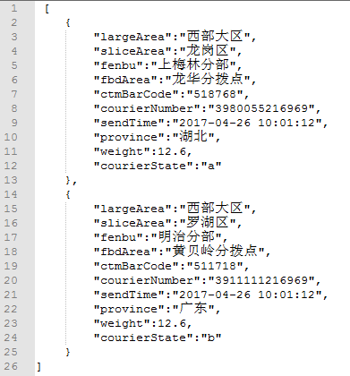

5 接口地址

URL：http://it.szexpress.com.cn:15500/check/api/receive/zm